Всероссийская тренировка «Действия работников образовательных организаций и сотрудников охраны при вооруженном нападении на объект (территорию) образовательной организации обнаружении после нейтрализации нарушителя (группы нарушителей) размещенного в здании или на территории образовательной организации взрывного устройства»

По инициативе Министерства Просвещения РФ 29-30 августа 2023г. в общеобразовательных организациях прошли всероссийские учения по отработке алгоритма действия сотрудников при вооруженном нападении на образовательную организацию.
В МАОУ «Саранинская СОШ» тренировка/учения проведены 30.08.2023г.
Администрацией, персоналом школы, охранниками ЧОП отрабатывались алгоритмы действий работников образовательной организации и сотрудников охраны при вооруженном нападении на объект и территорию образовательной организации, обнаружении взрывного устройства на территории учреждения.
Проведение учений позволило педагогическому коллективу школы отработать ряд задач, включая теоретический инструктаж работников, практическую тренировку навыков и умений охраны и персонала, а также проверку работы системы безопасности, голосового оповещения и связи.
В результате Всероссийских учений сформированы необходимые навыки и психологическая готовность коллектива к действиям при вооруженном нападении на объект и территорию образовательной организации, обнаружении взрывного устройства на территории учреждения.

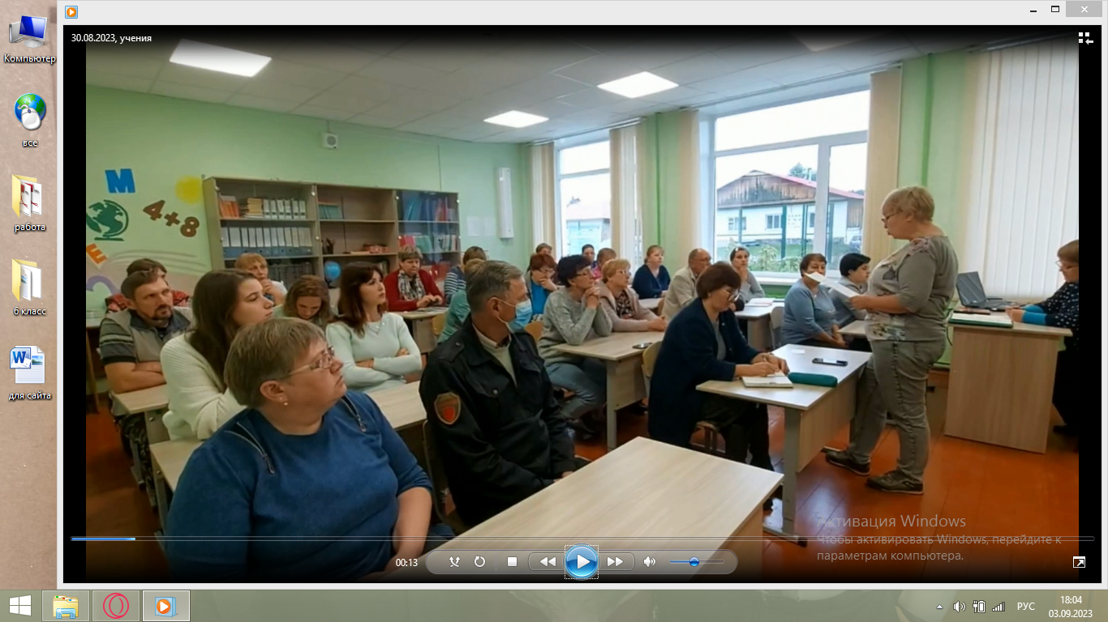

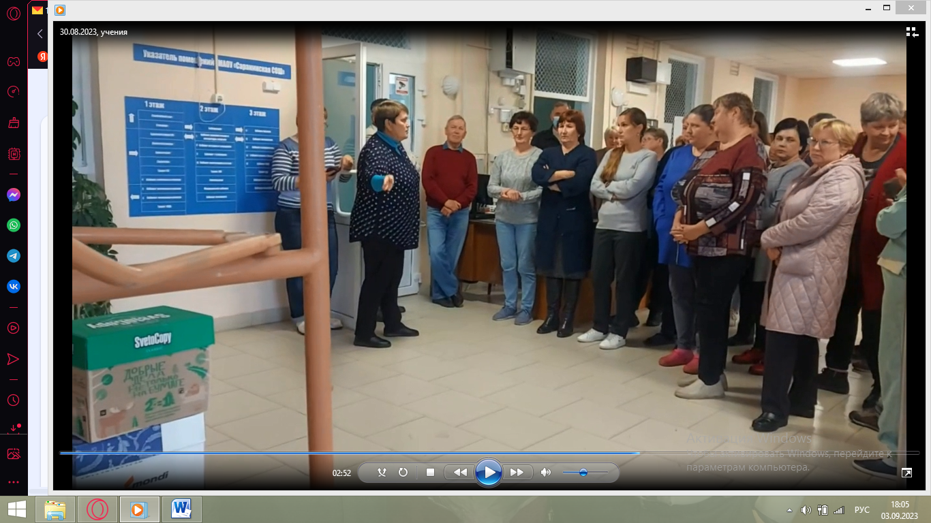

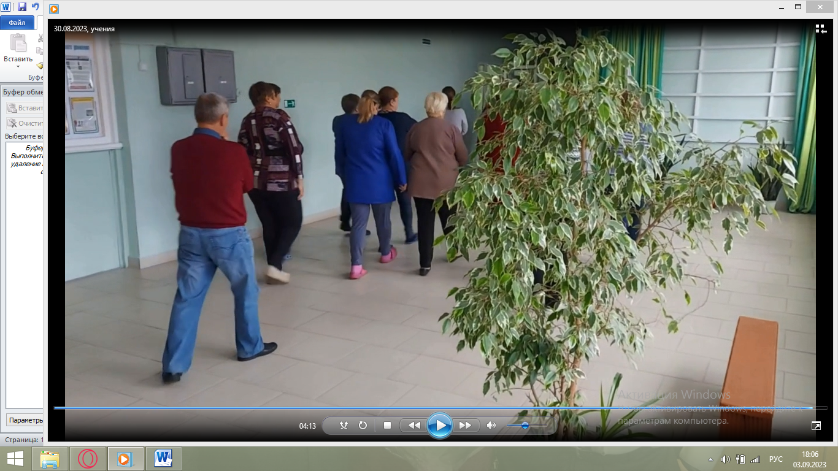

Преподаватель-организатор ОБЖ С.П.Журавлева

